1.검수 및 평가
- FR-01 식단 기록/관리
음식 등록 → 날짜별 조회 → 삭제가 되는지 확인

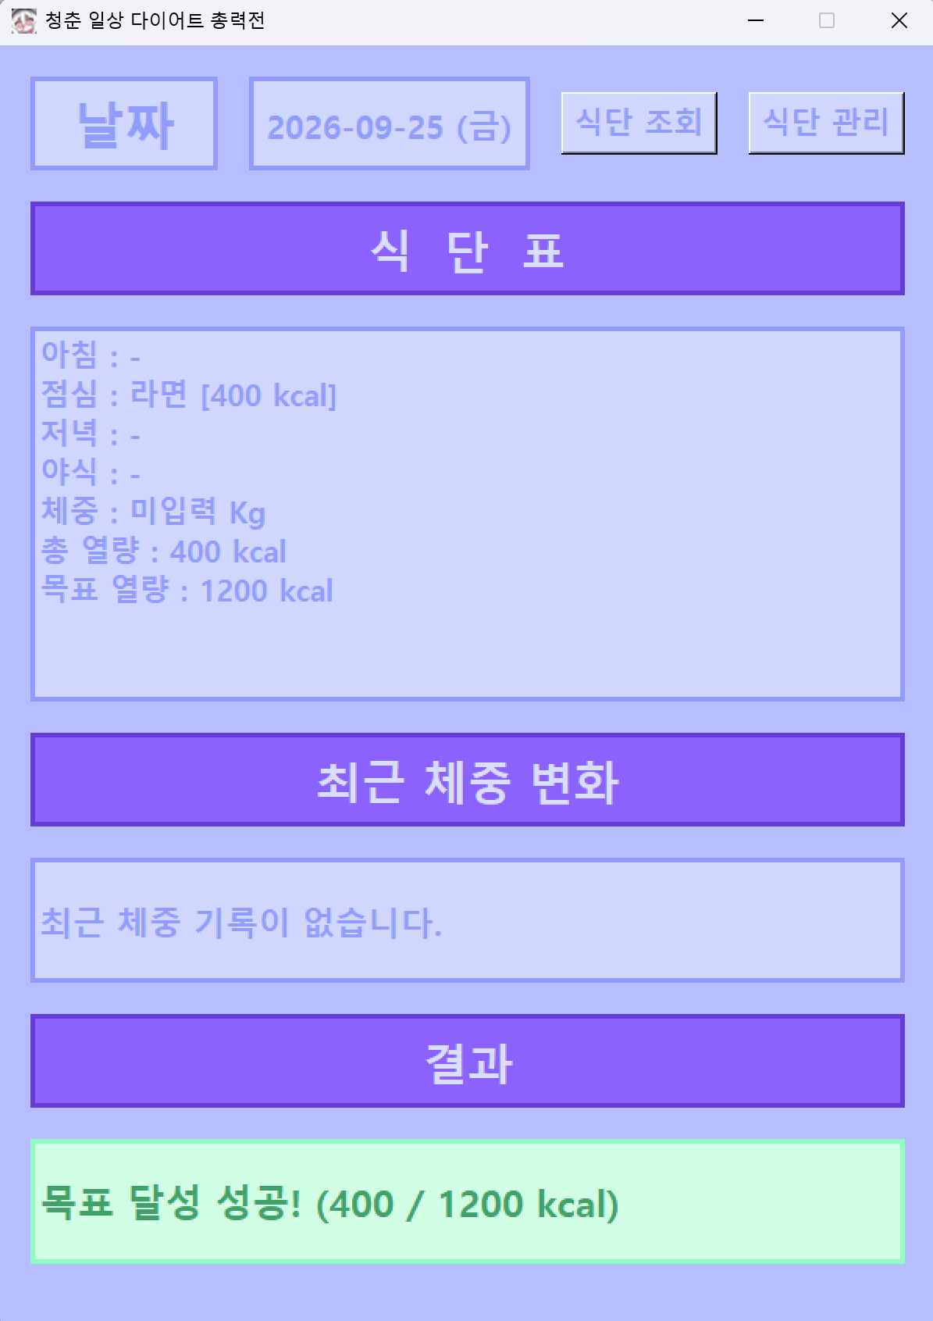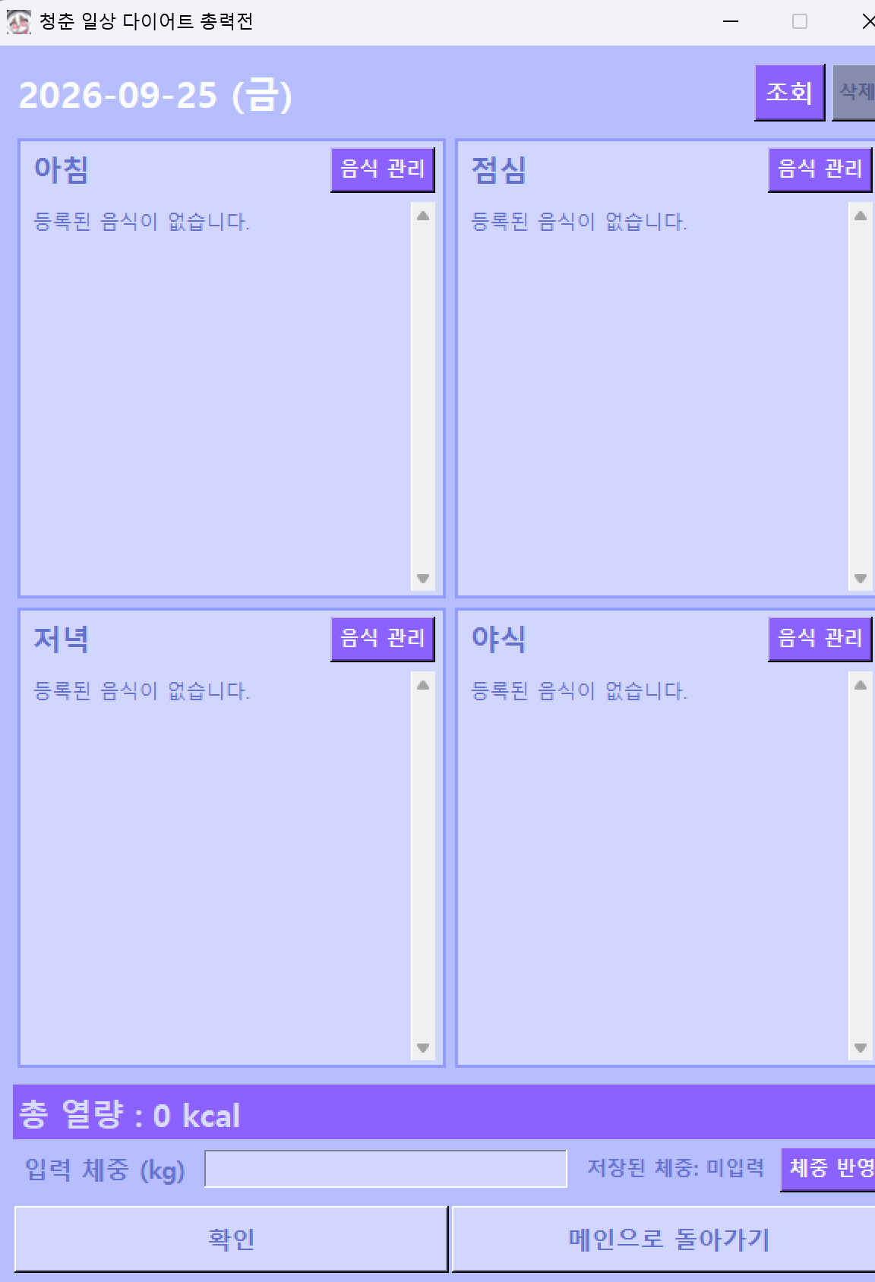

검수 내용: 2026-09-25에 라면 400kcal를 점심 식단으로 등록한 후 날짜별 조회 및 삭제를 실시하였다. 등록 정보가 정상 조회되었으며 삭제 후 해당 기록이 제거되는 것을 확인하였다.
판정: 합격

- FR-02 체중 기록/변화
여러 날짜에 체중 입력 → 최근 7일 기록 조회 및 가장 오래된 기록과 현재 체중 변화 계산 확인

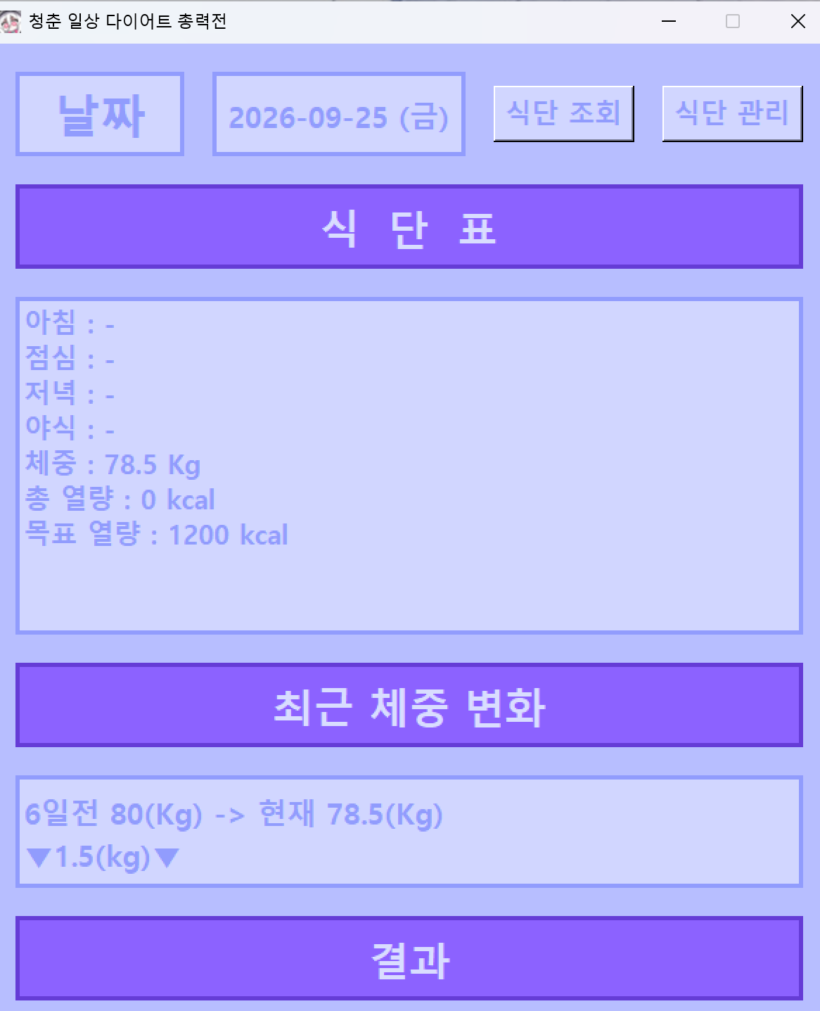

검수 내용: 여러 날짜에 체중을 입력한 후 최근 7일 범위의 체중 기록을 확인하고, 가장 오래된 9/19 체중 80kg과 현재 9/25 체중 78.5kg을 비교하여 1.5kg 감소로 정상 계산되는지 확인

판정: 합격

- FR-03 칼로리 계산
음식 여러 개 입력 → 합계가 맞는지 확인

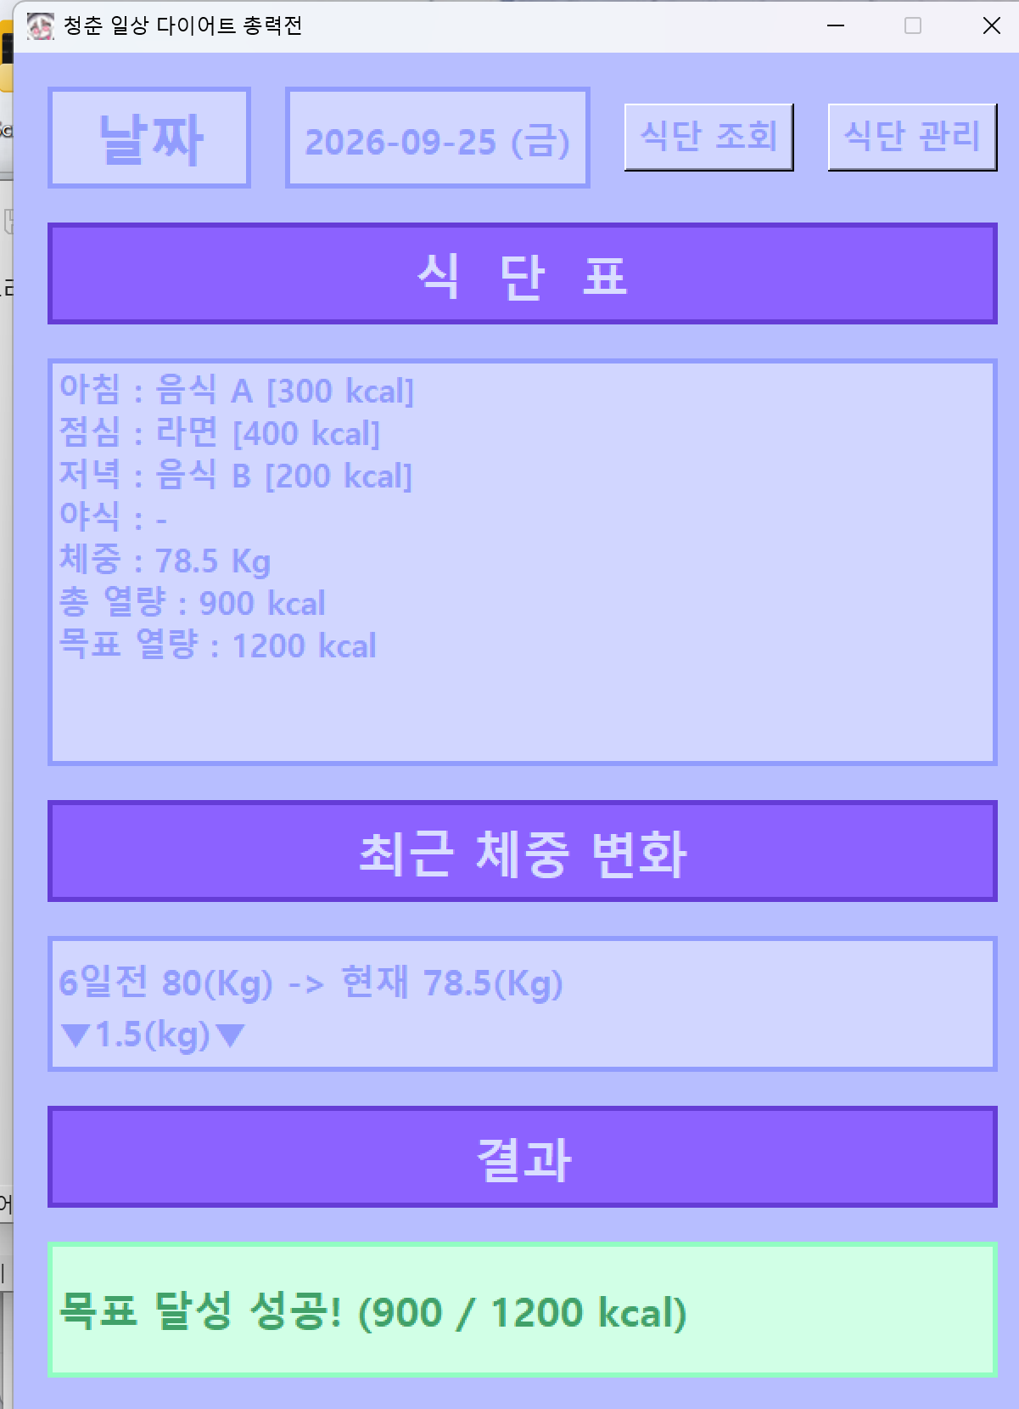

검수결과: 동일 날짜에 300kcal, 400kcal, 200kcal의 음식을 등록 → 총 섭취 열량이 900kcal로 정확히 합산되어 출력되는지 확

판정: 합격

- FR-04 총력전 리포트
목표 칼로리와 실제 칼로리 비교 → 성공/실패 및 식단·체중 결과 확인

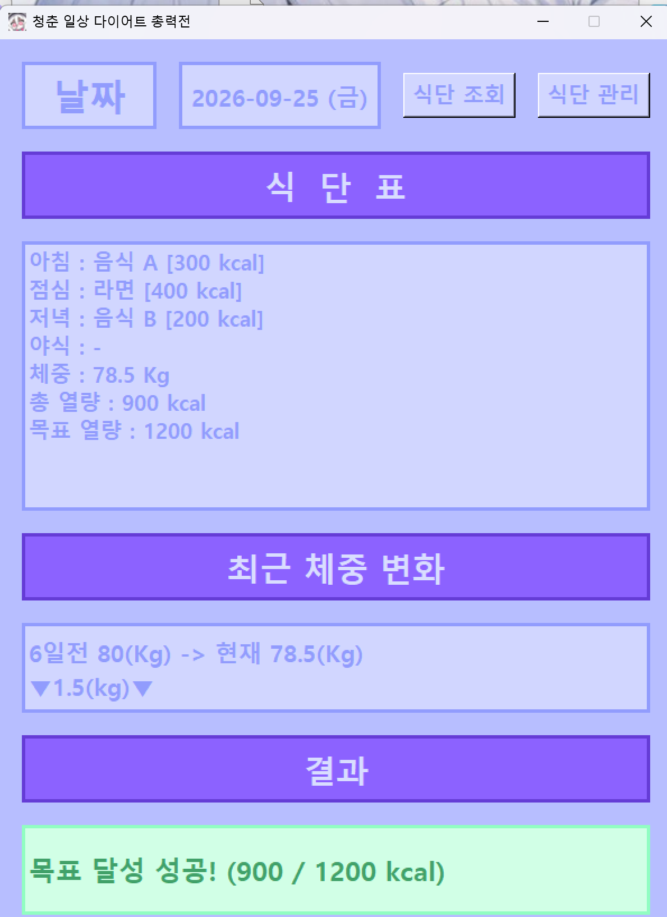

검수결과: 일일 섭취 열량 900kcal와 목표 열량 1200kcal를 비교하여 목표 달성 성공으로 판정되었으며, 식단 기록과 최근 체중 변화 결과가 함께 정상 출력되는 것을 확인함.

판정: 합격

- 데이터 영속성
데이터 입력 → 프로그램 종료 → 다시 실행 → 데이터가 남아 있는지 확인

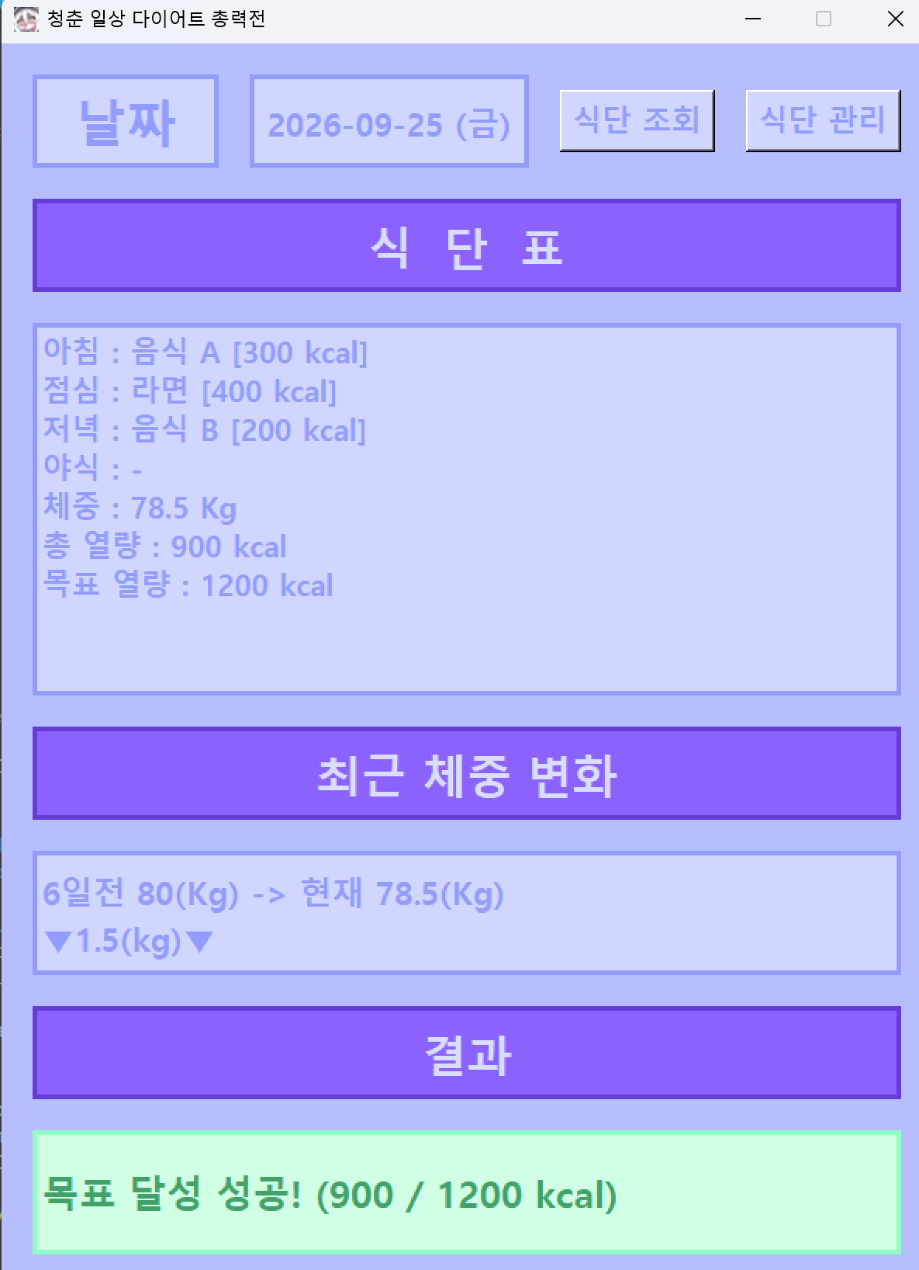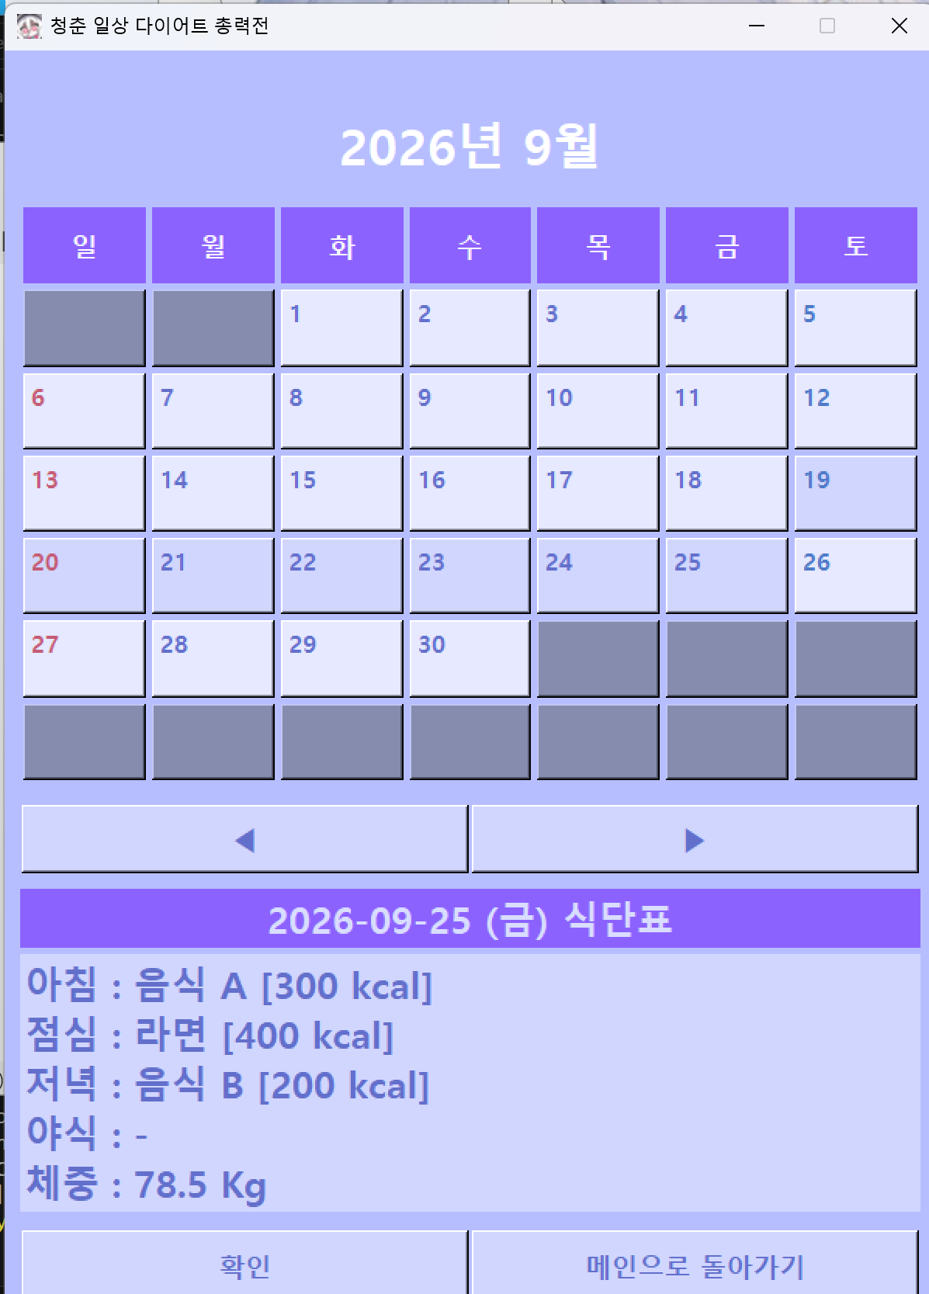

검수결과: 2026-09-25에 저장한 식단 3건과 체중 78.5kg을 확인한 후 프로그램을 종료하고 재실행함. 동일 날짜를 다시 조회했을 때 기존 식단과 체중 데이터가 그대로 유지되고 총 열량 900kcal가 정상 출력되는 것을 확인함.

판정: 합격

- EH-01 빈 값
음식명/칼로리/체중 등을 비워서 실행 → 프로그램이 종료되거나 빈값 재입력 안내 메시지 유도 표시 확인

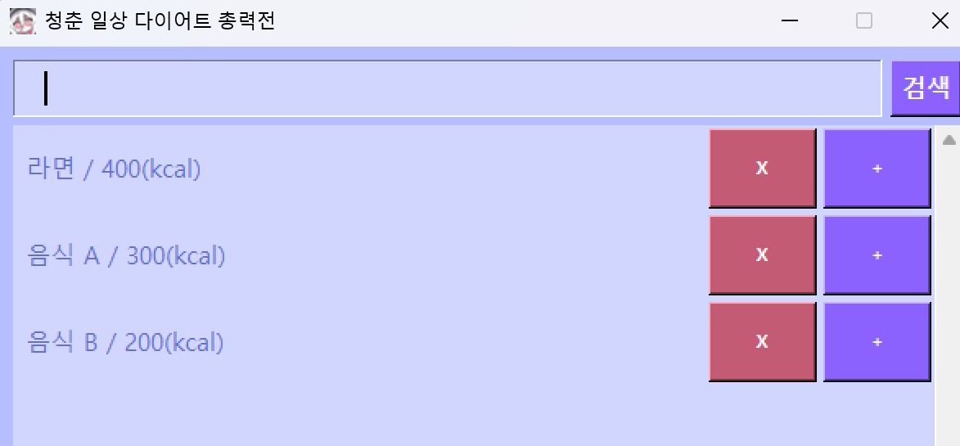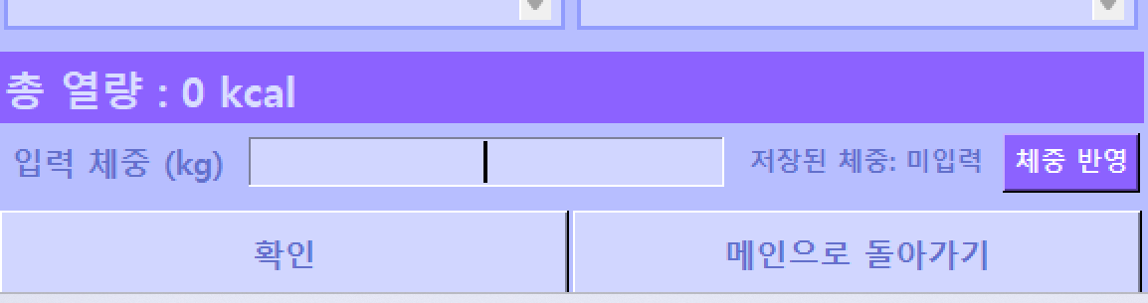

검수내용: 음식 등록 및 체중 입력시 입력값을 비우거나 공백문자 입력을 시도하였다. 프로그램은 비정상 종료되지 않았으며, 빈 항목도 등록되지 않았다. 다만 빈 값 입력에 대한 안내 메시지 또는 재입력 유도 표시가 확인되지 않았다.

판정: 불합격

- EH-02 잘못된 값
체중에 abc, 칼로리에 문자 등 입력 → 오류 메시지 및 정상 유지 확인

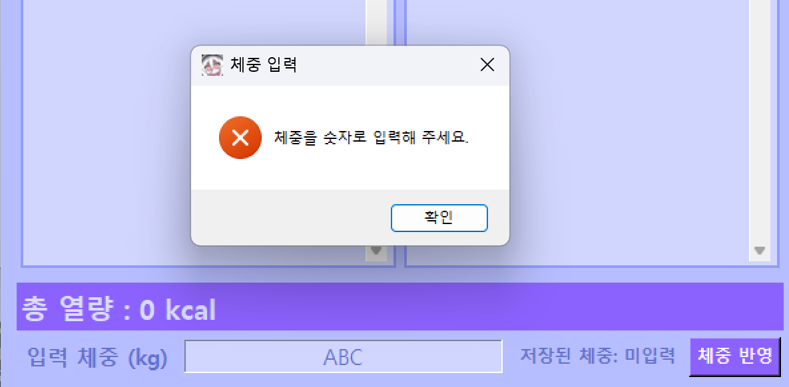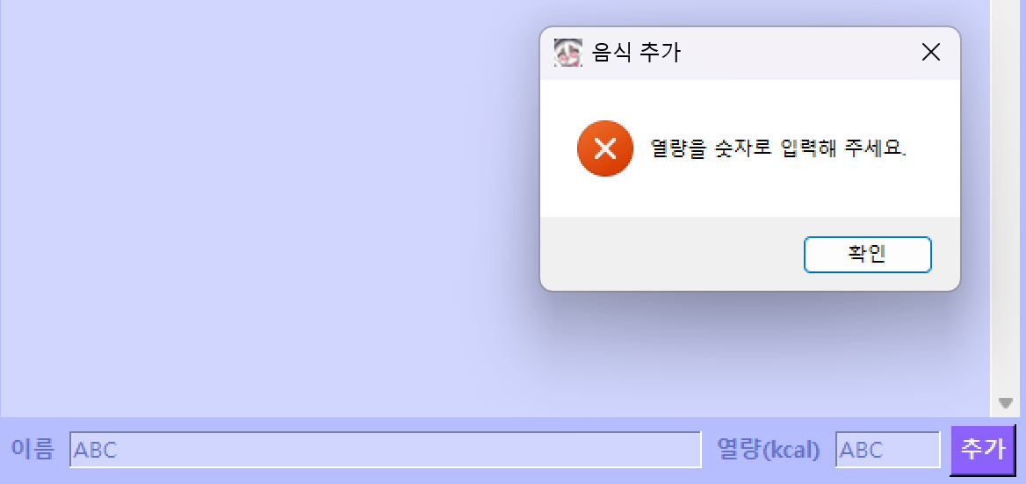

검수결과: 체중 및 칼로리 입력란에 문자(abc)와 각 오류에 대한 안내 메시지가 출력되었으며 프로그램이 비정상 종료되지 않고 재입력이 가능한 것을 확인함.
판정: 합격

- EH-03 없는 기록
존재하지 않는 날짜/음식을 조회·삭제 → 안내 후 프로그램 정상 유지 확인

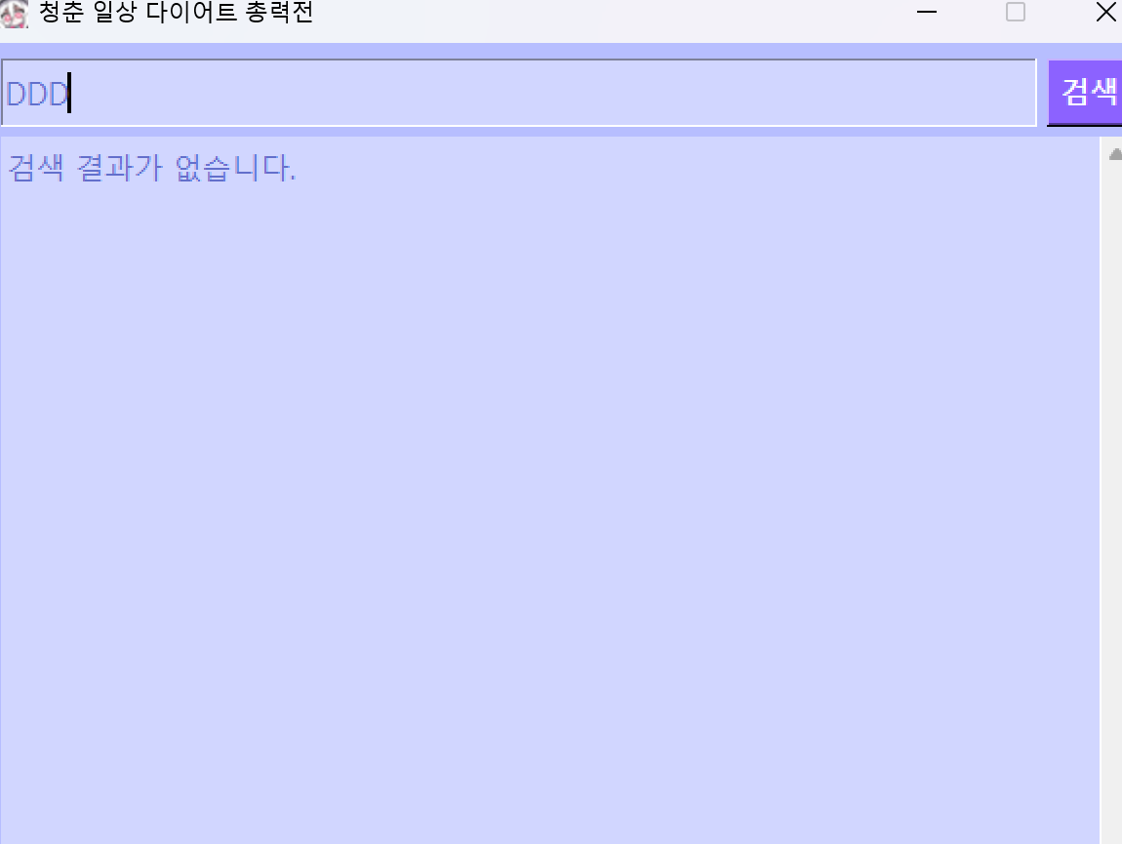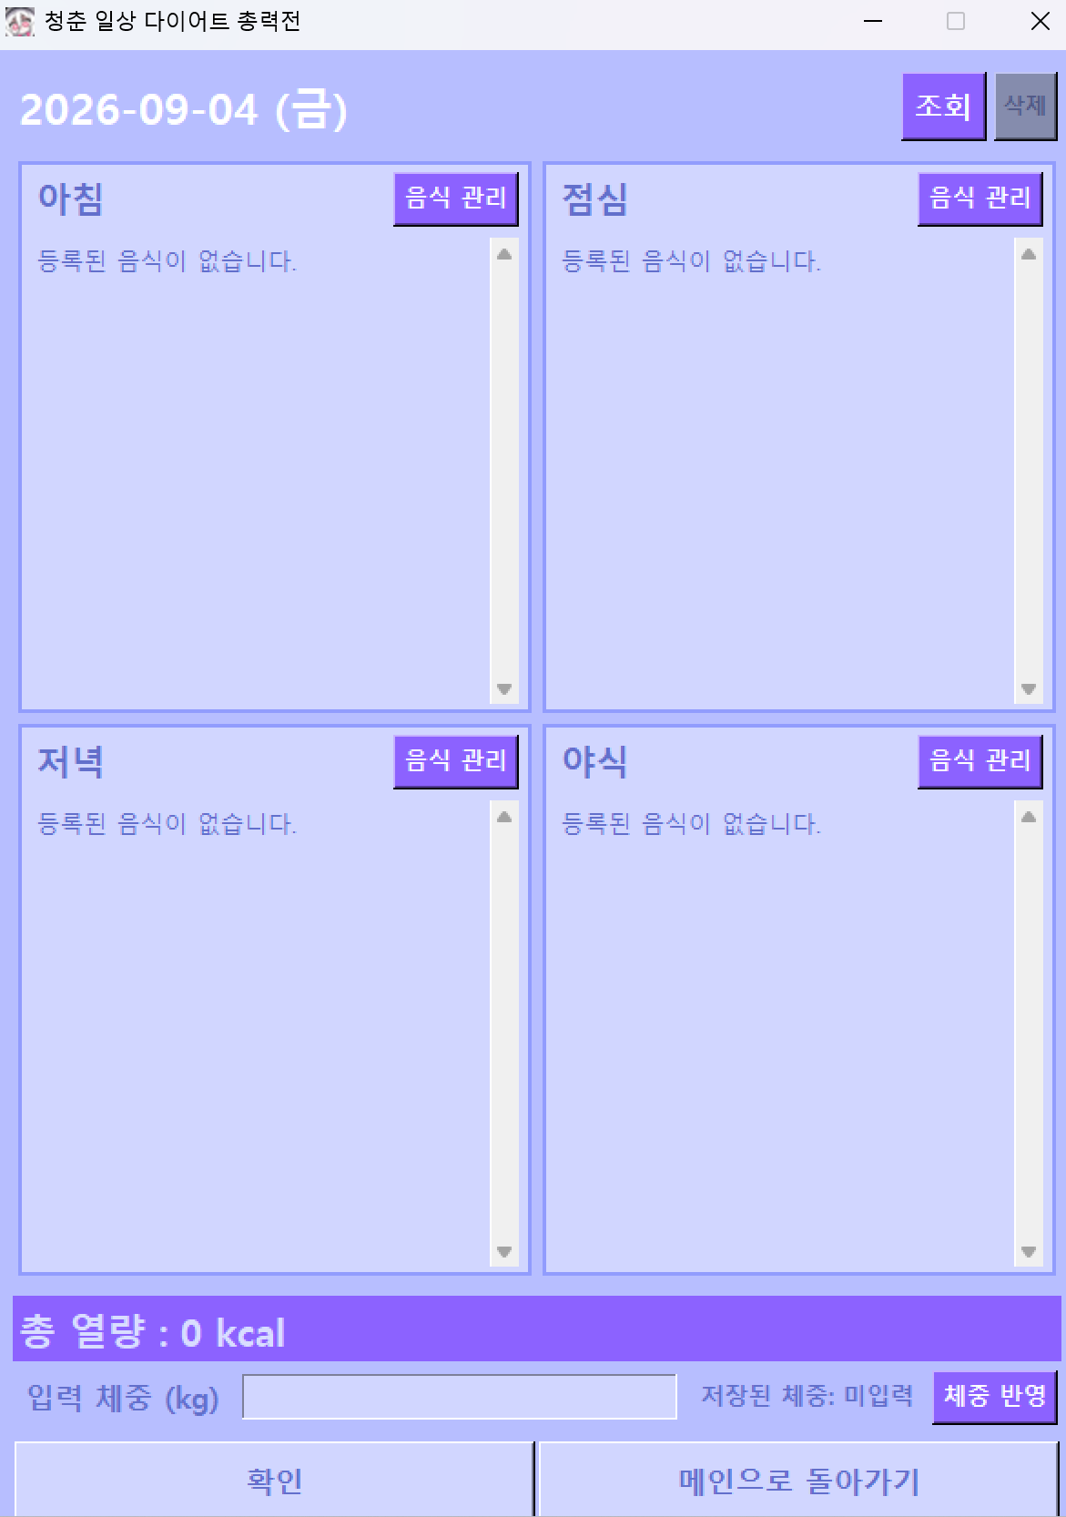

검수결과: 존재하지 않는 음식 및 기록이 없는 날짜를 조회한 결과, 프로그램이 비정상 종료되지 않고 해당 기록이 없다는 안내가 출력되는 것을 확인함. 삭제 기능은 실제로 존재하는 음식 또는 식단 기록에 대해서만 수행되도록 구성되어 있음을 확인함
판정: 합격

- GUI 가독성
식단·체중·칼로리·리포트가 구분되어 보이는지 확인

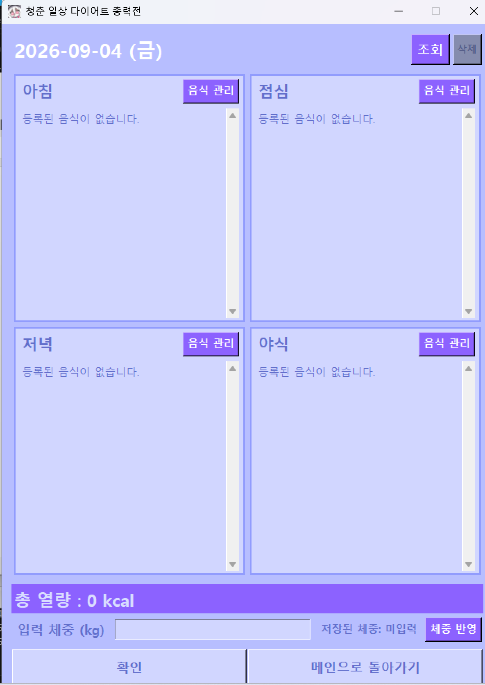

검수결과: 버튼 및 화면 구성이 직관적이며 식단, 체중, 칼로리, 리포트 영역이 구분되어 있어 각 기능을 쉽게 확인할 수 있다. 아이콘 역시 인상적이다. 다만 글자 크기가 다소 작고, 일부 글자색과 배경색의 대비가 낮아 식별이 어렵다. 특히 작은 글자 크기와 낮은 색상 대비가 함께 나타나는 부분에서 가독성이 저하된다. 또한 기본적인 글꼴을 사용하여 전체적인 디자인의 완성도 측면에서는 다소 아쉬움이 있다.

판정: 합격

- 안내 및 오류 메시지
오류를 일부러 발생시켜 메시지가 이해 가능한지 확인

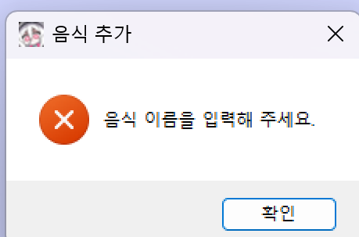

검수결과: 오류 메시지 발생을 확인하였으며 오류원인, 해결 방법이 명시되어 있고 아이콘을 이용해서 직관적으로 메시지를 잘 전달하였다.

판정: 합격

- 응답 속도
조회·추가·삭제를 눌렀을 때 체감상 바로 결과가 나오는지 확인
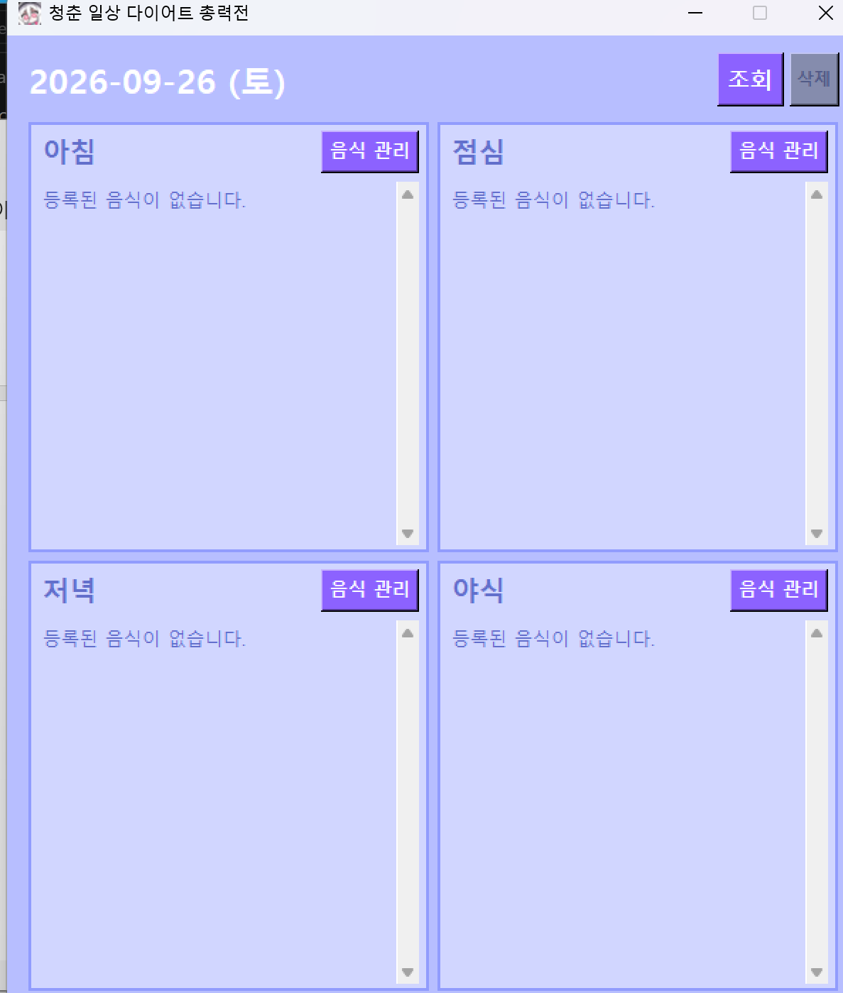
검수결과: 조회 추가 삭제를 눌렀을 때 0.1초 이내에 결과가 나오는 것을 확인하였다.

판정 합격

2.개발자 제공 테스트
1) 타입 오류 : 입력 타입에 맞지 않는 값을 입력하였을 때 해당 예외를 처리할 수 있는가?
ex/ 체중 입력, 칼로리 입력 칸에 문자를 삽입하는 경우 예외로 처리해서 안내 메시지를 발생시키는가?
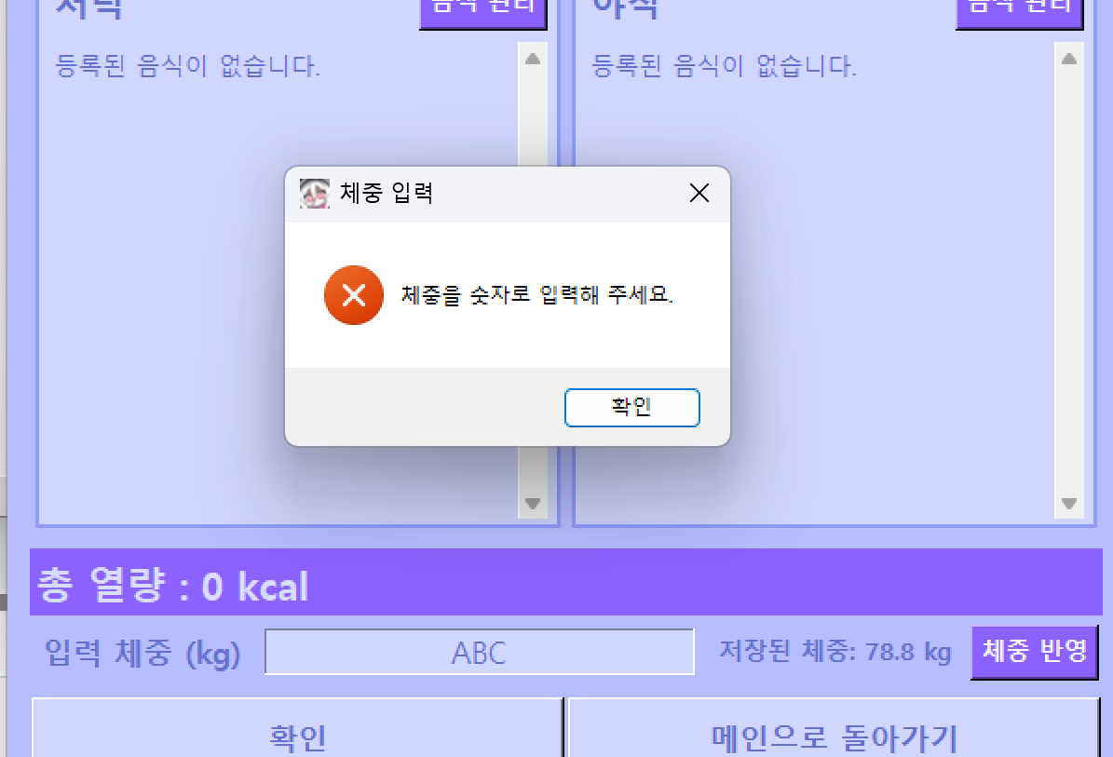
성공 조건: 프로그램이 비정상 종료되지 않는가?
판정: 합격

2) 디바운스: 이벤트 처리 중 버튼 이벤트가 한번 더 발생할 때 오류를 발생하지 않게 할 수 있는가?
ex/오토 마우스를 사용하여 버튼을 엄청난 횟수로 연속 클릭
성공 조건: 프로그램이 비정상 종료되지 않는가?

검수결과: 초당 5회 속도로 10초 시간동안 클릭하였으나 비정상 종료 하지 않는 것을 확인
판정: 합격

3. 시나리오 테스트
3.1 정상값 테스트
시나리오 테스트 1 — 정상 사용
상황: 사용자가 하루 식단과 체중을 기록하고 일일 칼로리 및 다이어트 결과를 확인한다.
실행 순서
- 기록이 없는 날짜 하나 선택
- 아침에 음식 A 300kcal 추가
- 점심에 라면 400kcal 추가
- 저녁에 음식 B 200kcal 추가
- 야식에 붕어빵 100kcal 추가
- 체중에 78.5kg 입력 후 반영
- 하단 확인을 눌러 저장
- 9월 18일부터 9월 24일까지 기록
- 메인 화면으로 돌아가 해당 날짜 조회
- 아래 결과가 나오는지 확인
  - 아침: 음식 A 300kcal
  - 점심: 라면 400kcal
  - 저녁: 음식 B 200kcal
  - 야식 붕어빵 100Kcal
  - 체중: 78.5kg
  - 총 열량: 1000kcal
  - 목표 열량: 1200kcal
  - 결과: 목표 달성 성공

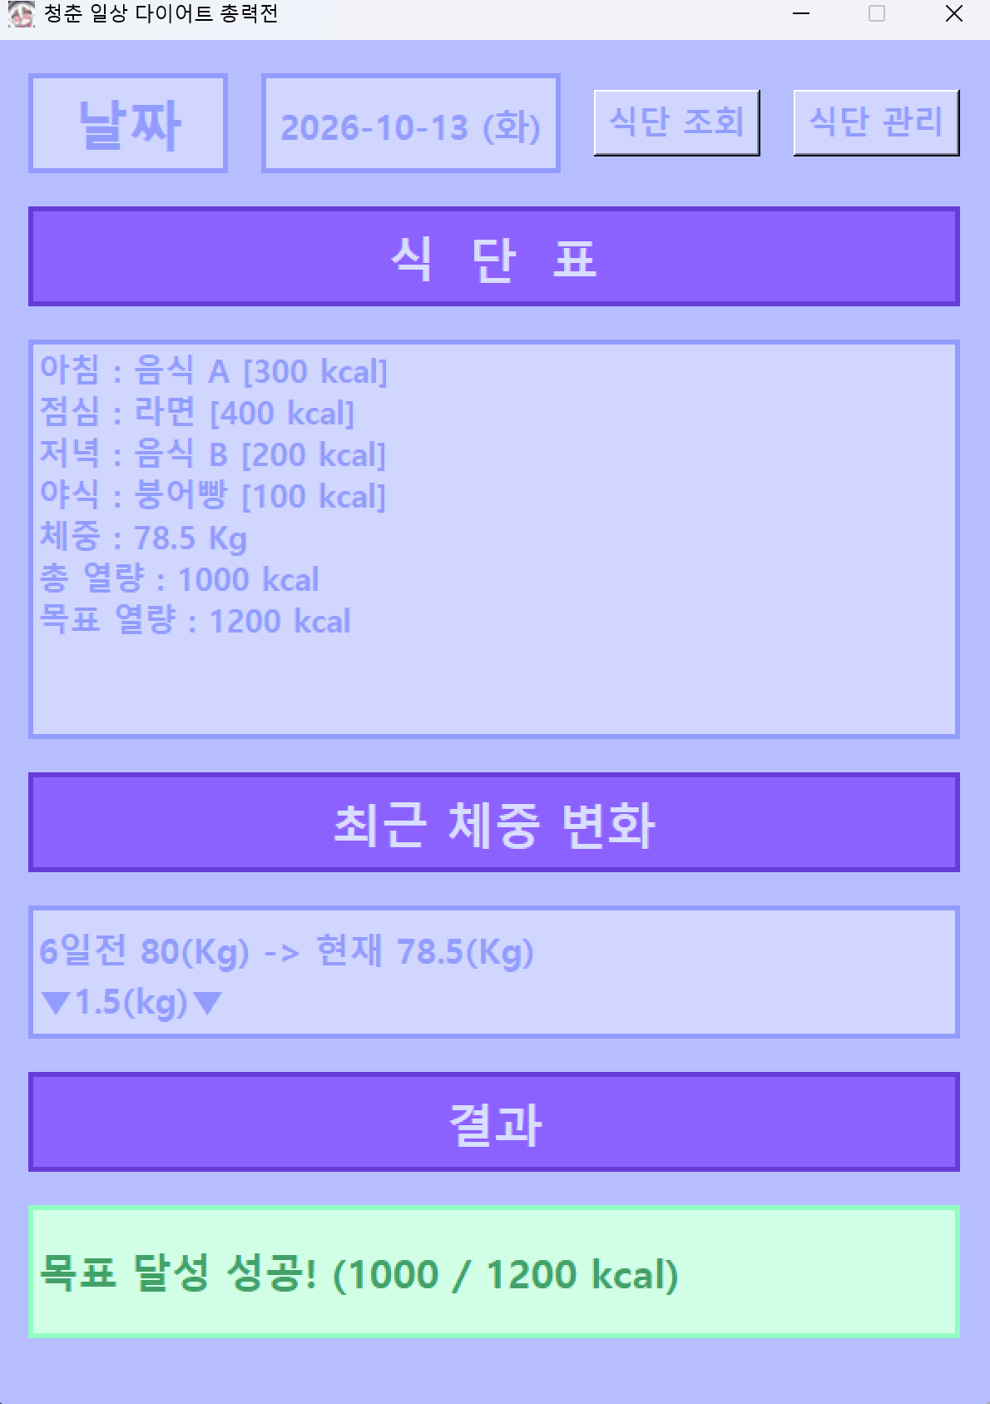

검수결과: 2026-10-13 날짜의 식단과 체중을 조회한 결과 식단, 체중, 총 열량 및 목표 달성 결과는 정상적으로 출력되었다. 그러나 최근 체중 변화 항목은 실제 현재 날짜인 2026-09-25를 기준으로 6일전 → 현재가 표시되어, 화면 상단의 선택 날짜 2026-10-13과 기준 시점이 일치하지 않는 것을 확인함.
판정: 불합격

3.2 경계값 테스트
대상 | 경계값 테스트 | 기대 결과
음식 칼로리 최솟값 | -1 | 입력 거부 + 오류 안내
 | 0 | 정상 등록
 | 1 | 정상 등록
체중 최솟값 | -1 | 입력 거부 + 오류 안내
 | 0 | 입력 거부 + 오류 안내
 | 0.1 | 정상 입력
목표 칼로리 1200 | 1199 kcal | 목표 달성 성공
 | 1200 kcal | 목표 달성 성공
 | 1201 kcal | 목표 달성 실패

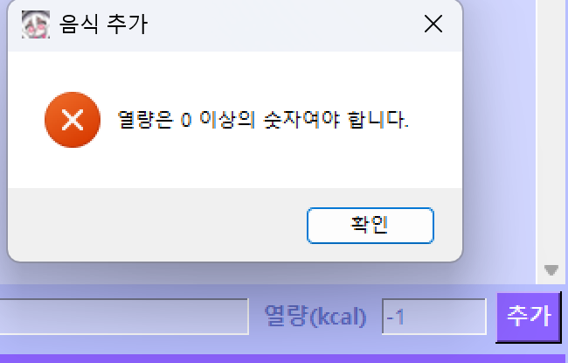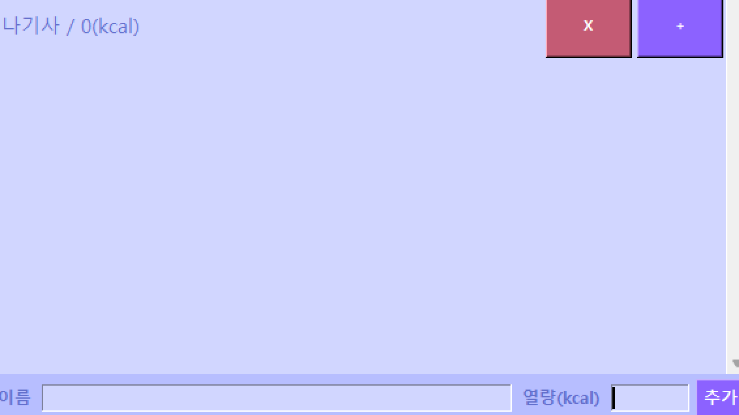
경계값 테스트 체중 -1 경계값 테스트 체중 0

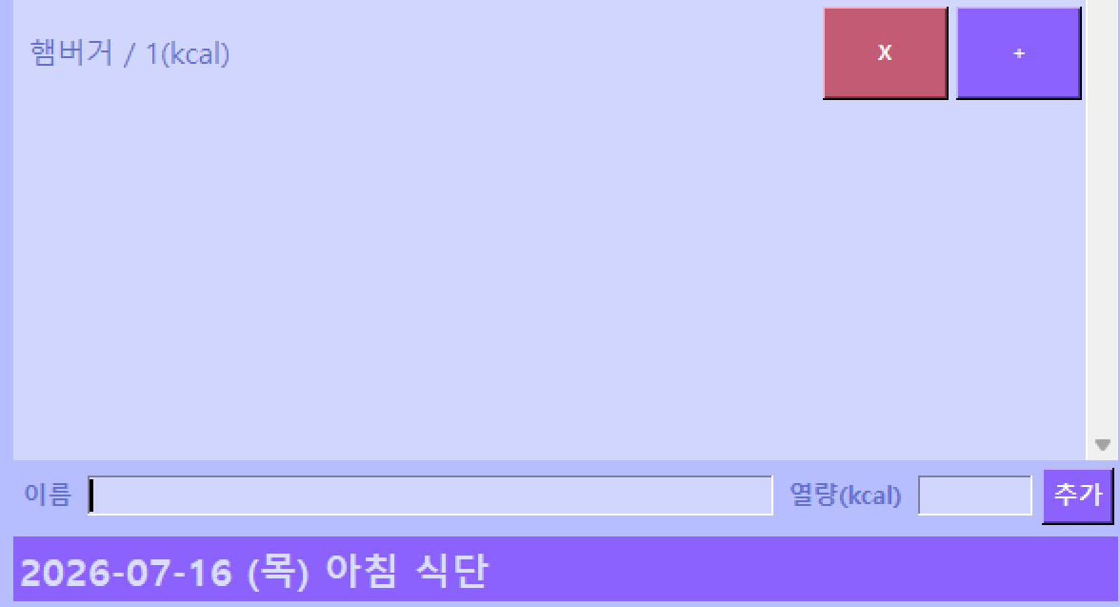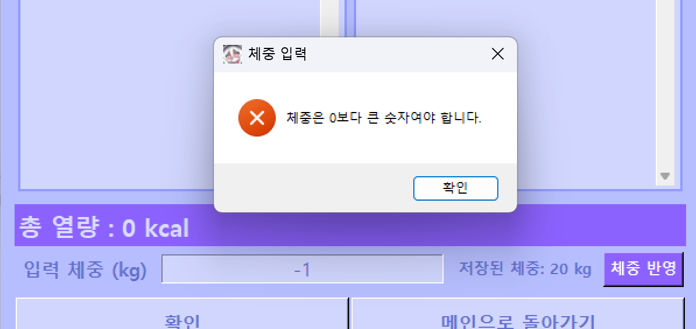
경계값 테스트 체중 1 경계값 테스트 체중 -1

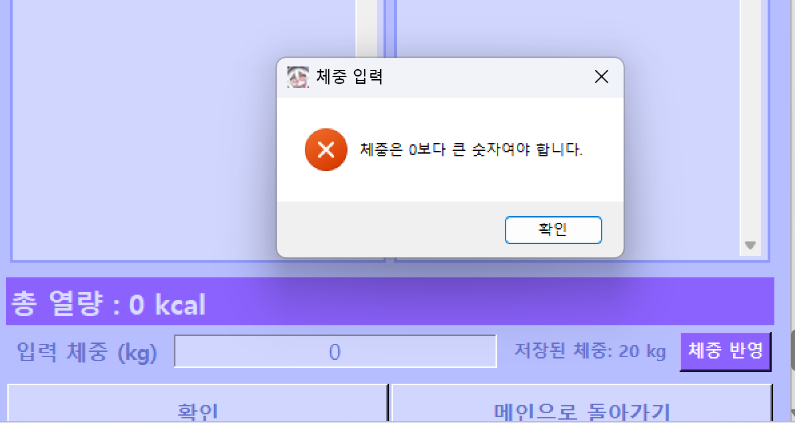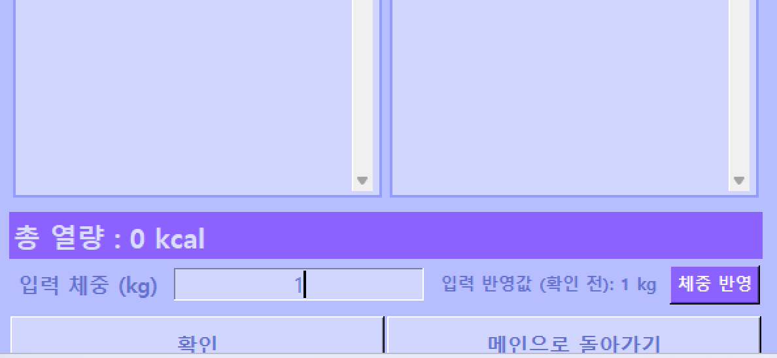
경계값 테스트 체중 0 경계값 테스트 체중 1

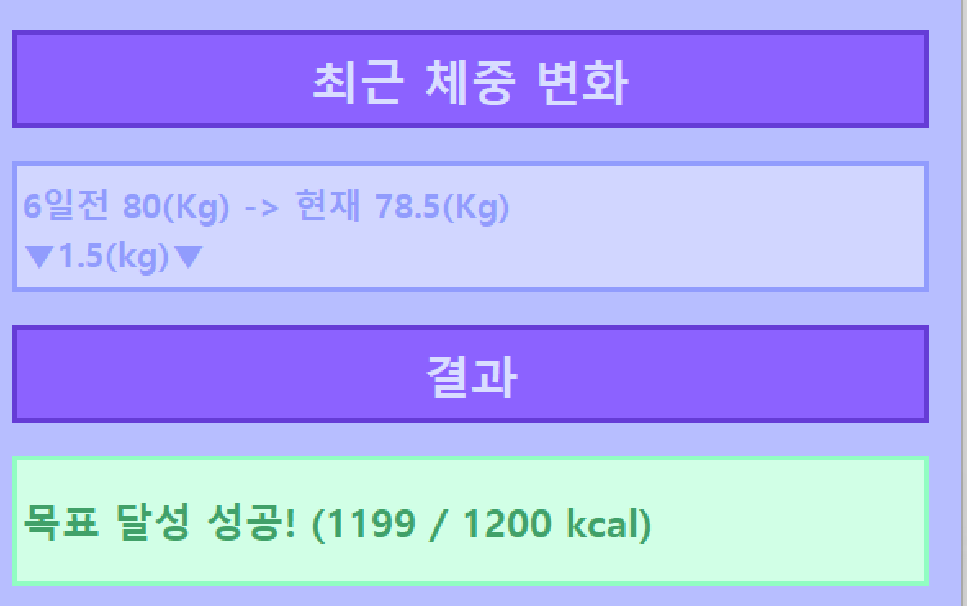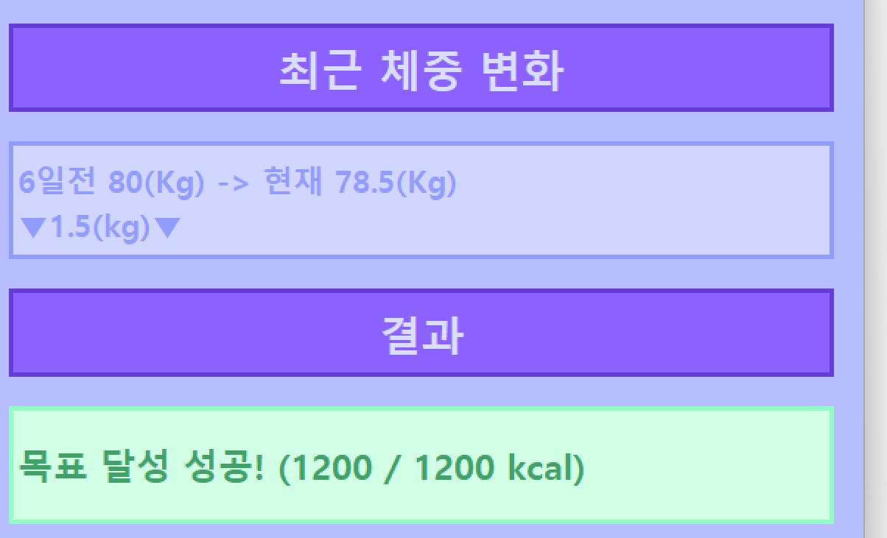
경계값 테스트 목표 체중 1199 경계값 테스트 목표 체중 1200

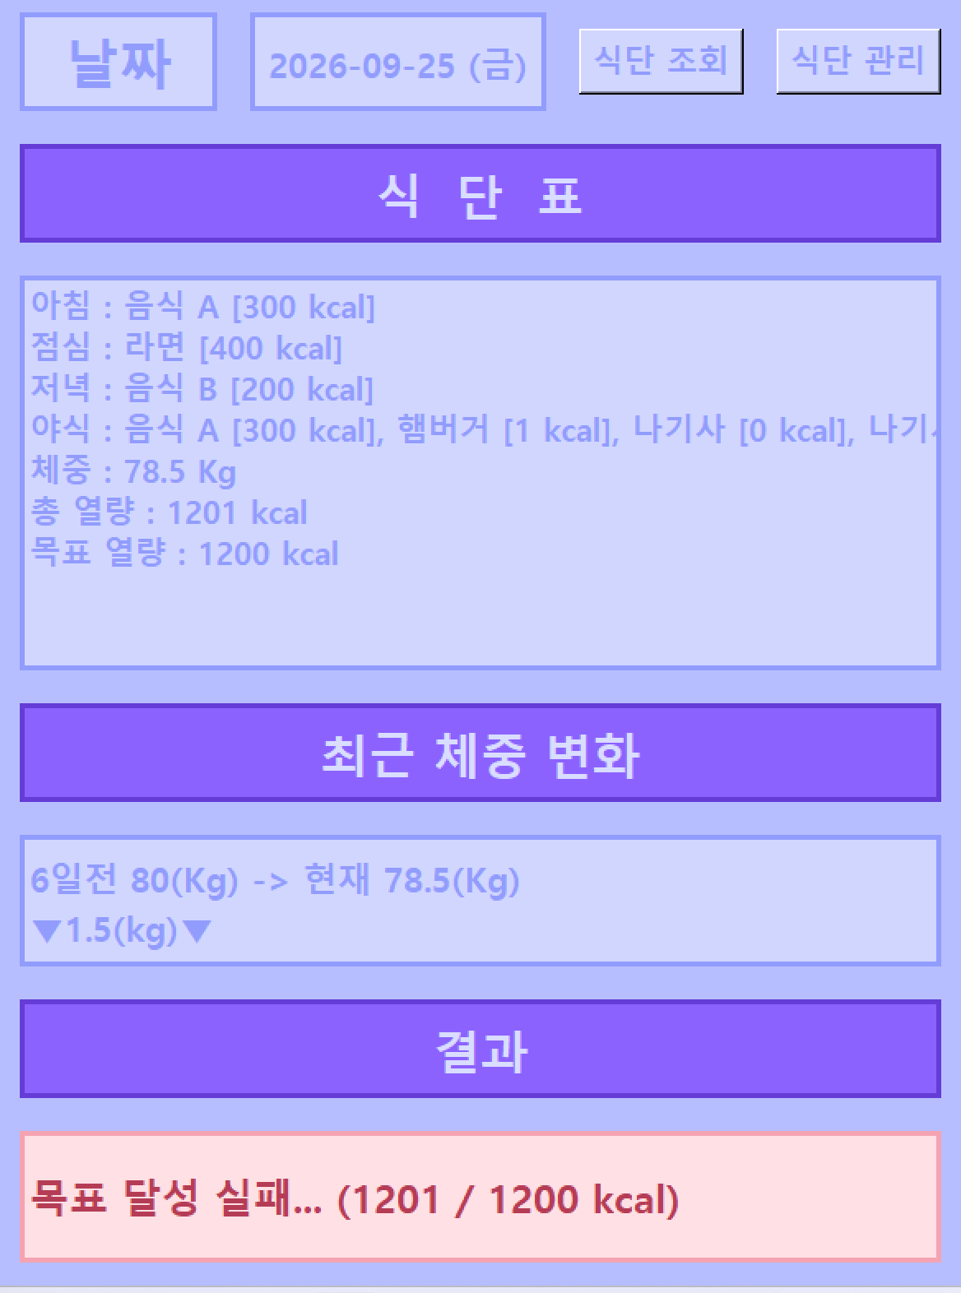
경계값 테스트 목표체중 1201

검수결과: 칼로리와 체중의 최솟값 및 목표 열량 1200kcal를 기준으로 경계값 테스트를 수행하였다. 칼로리는 -1 입력 시 거부되고 0, 1 입력 시 정상 처리되었으며, 체중은 -1, 0 입력 시 거부되고 0.1 입력 시 정상 처리되는 것을 확인함. 또한 총 섭취 열량이 1199kcal, 1200kcal일 때는 목표 달성 성공, 1201kcal일 때는 목표 달성 실패로 정상 판정되는 것을 확인함.
판정: 합격

3.3 오류값 테스트

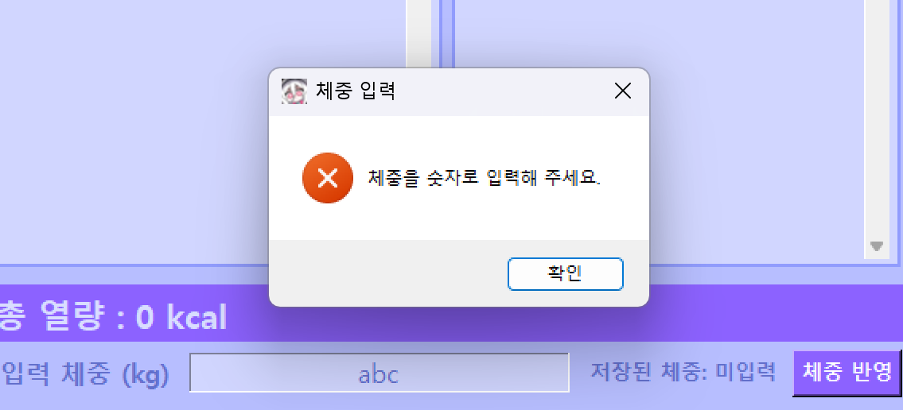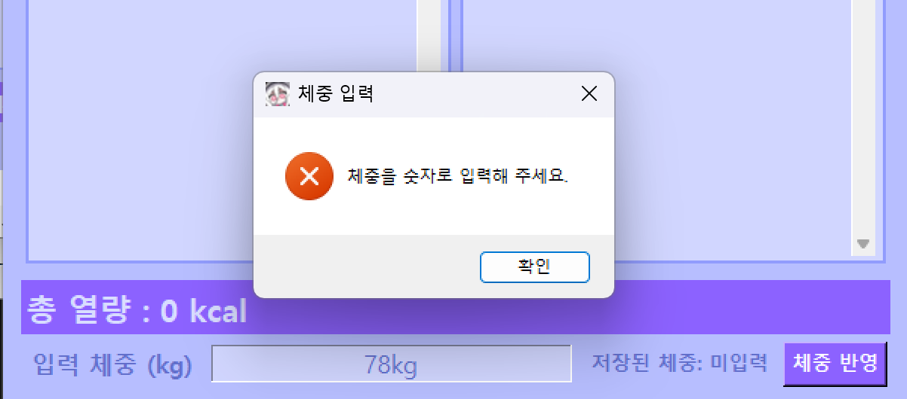
오류값 테스트 abc입력 오류값 테스트 78kg입력

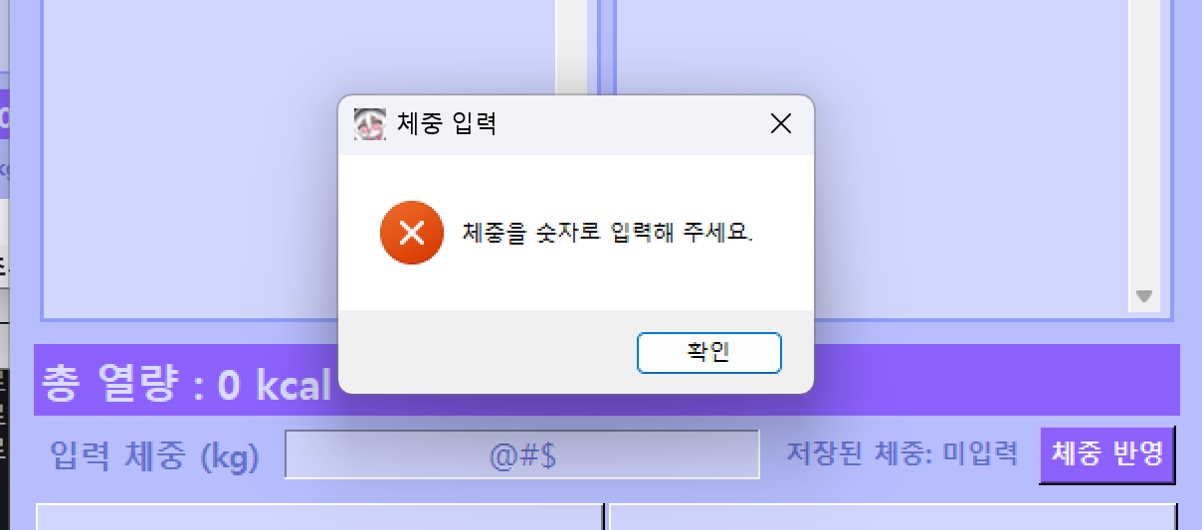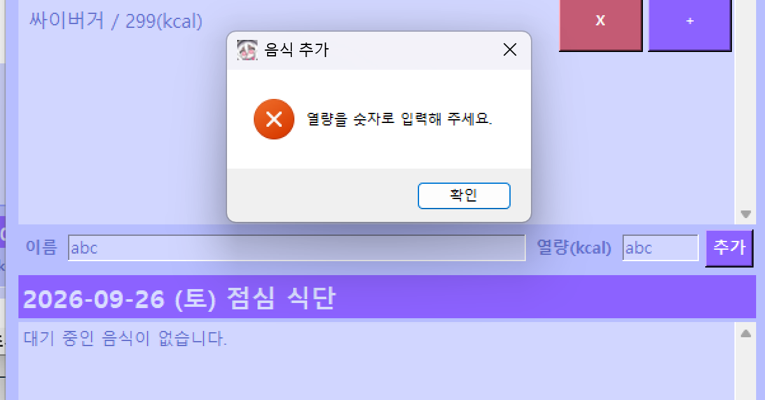
오류값 테스트 @#$ 입력 오류값 테스트 abc입력
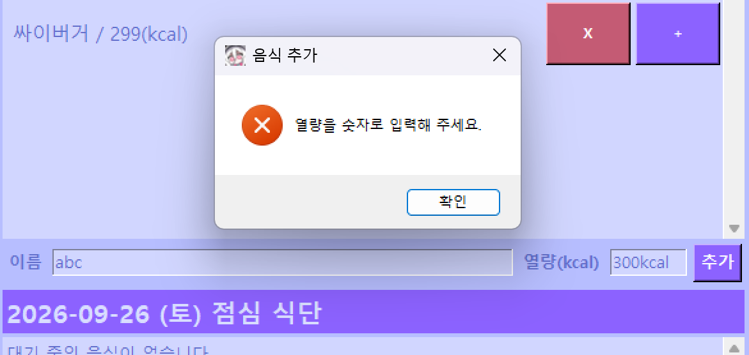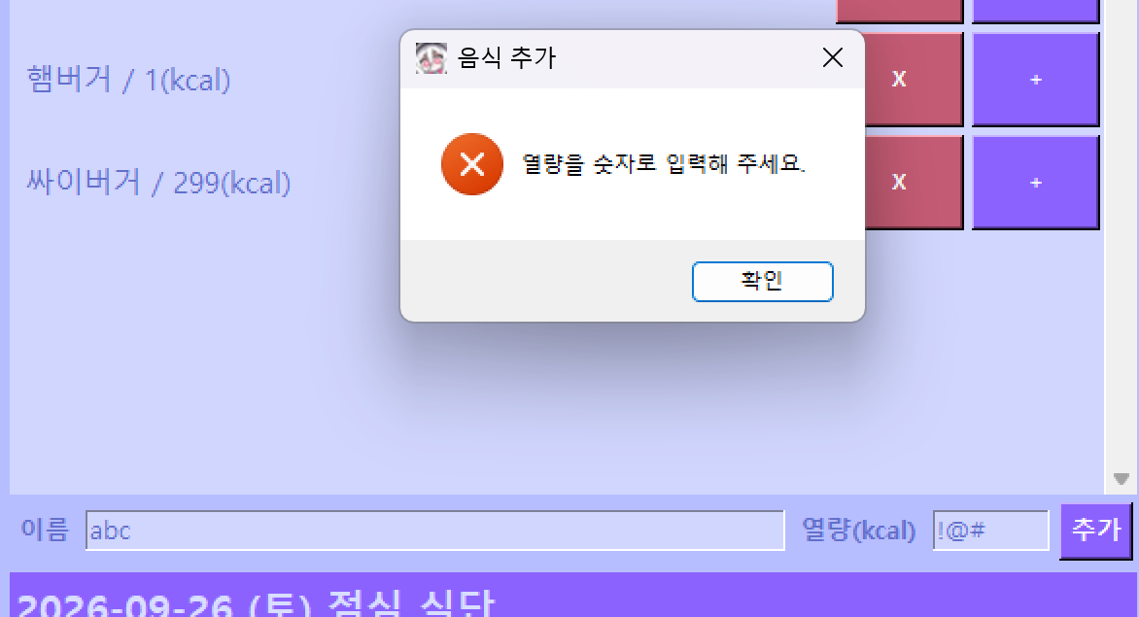
오류값 테스트 300kcal 입력 오류값 테스트 !@#입력

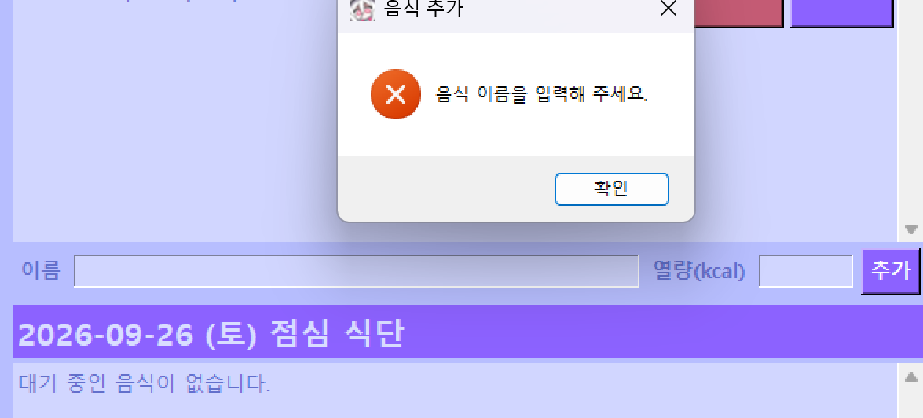
오류값 테스트 공백만 입력 오류값 테스트 음식이름 칼로리 둘다 미입력

기타 오류사항
- 실행환경 Python 버전 미명시
Python 3.9 환경에서 프로그램 실행 시 match-case 문법으로 인해 SyntaxError가 발생하여 실행되지 않음. 프로그램 실행에는 Python 3.10 이상이 필요하지만 제안서·설계서·README에 최소 Python 버전이 명시되어 있지 않음.
수정 요구: README 실행 방법에 Python 3.10 이상을 명시할 것

- 식단 목록 출력 시 음식명 잘림
한 식사 시간대에 여러 음식을 등록할 경우 음식 목록이 화면 표시 영역을 초과하면서 일부 음식명이 오른쪽에서 잘려 전체 내용을 확인할 수 없음. 긴 식단 목록에 대한 자동 줄바꿈 또는 스크롤 처리가 적용되어 있지 않음.
수정 요구: 식단 목록의 길이가 화면 너비를 초과할 경우 자동 줄바꿈이 적용되도록 하거나 스크롤 기능을 추가하여 등록된 음식명을 모두 확인할 수 있도록 수정할 것

